|  |  |  |  |  |
| --- | --- | --- | --- | --- |
| **EMB00004e70326a** | | **데이터융복합∙소비자리서치 전문 연구기관**  **컨슈머인사이트 보도자료** | | |
| 기관 | 컨슈머인사이트 | | 이메일 | kimmh@consumerinsight.kr |
| 문의 | 김민화 연구위원 | | 연락처 | 02) 6004-7643 |
| 배포일 | 2024년 9월 11일(수) 배포 | | 매수 | 총 4매 |

|  |  |  |
| --- | --- | --- |
|  | **추석연휴 여행 유발 효과, 코로나 이전으로 원위치**  **컨슈머인사이트 ‘주례 여행기획조사’…추석연휴 국내**·**해외 여행계획률 비교** |  |
|  | **- 연휴 하루 길고 엔데믹 효과 본 작년만 못해도**  **- 국내∙외 여행계획률 모두 '18년 수준으로 회귀**  **- 국내는 하향 안정화, 해외는 추가 회복 가능성**  **- 여행산업 수혜 효과는 국내보다 해외가 클 듯** |  |

○ 올해 추석연휴에 따른 여행산업 수혜는 코로나 이전의 평년 수준으로 예상된다. 연휴 중 여행계획률(여행계획보유율)이 국내∙해외여행 모두 작년보다는 낮아졌지만 연휴기간이 올해(5일간)와 같았던 ’18년 수준에 근접했다.

□ 여행 리서치 전문기관 컨슈머인사이트가 2015년부터 수행하는 ‘주례 여행 행태 및 계획 조사’(매주 500명, 연간 2만6000명)에서 추석연휴 기간 관광·휴양 목적의 1박 이상 여행계획을 묻고 2017년 이후 8년 간의 추이를 비교했다. '추석연휴 여행'은 응답자가 추석연휴 직전 5~2주(올해는 8월12일~9월8일) 계획 중인 여행이 추석연휴 5일 중 하루라도 포함됐을 경우로 정의했다.

□ 컨슈머인사이트의 데이터는 한국지능정보사회진흥원(NIA)의 빅데이터센터구축사업을 통해, 한국문화정보원 문화빅데이터플랫폼 마켓C [www.bigdata-culture.kr](http://www.bigdata-culture.kr)에서도 공개되고 있다.

**■ 국내·해외 여행계획률, 코로나 전 평년 수준**

○ 이번 추석연휴 기간 여행을 계획하고 있다는 응답은 국내여행 10.9%, 해외여행 3.8%였다**[그림]**. 추석연휴가 6일이었던 작년(국내 15.7%, 해외 4.0%)이나 10일로 유례없이 길었던 ’17년(국내 28.1%, 해외 8.2%)에 비하면 낮지만, 코로나 발생 이전인 ’18~’19년과 유사한 수치다.

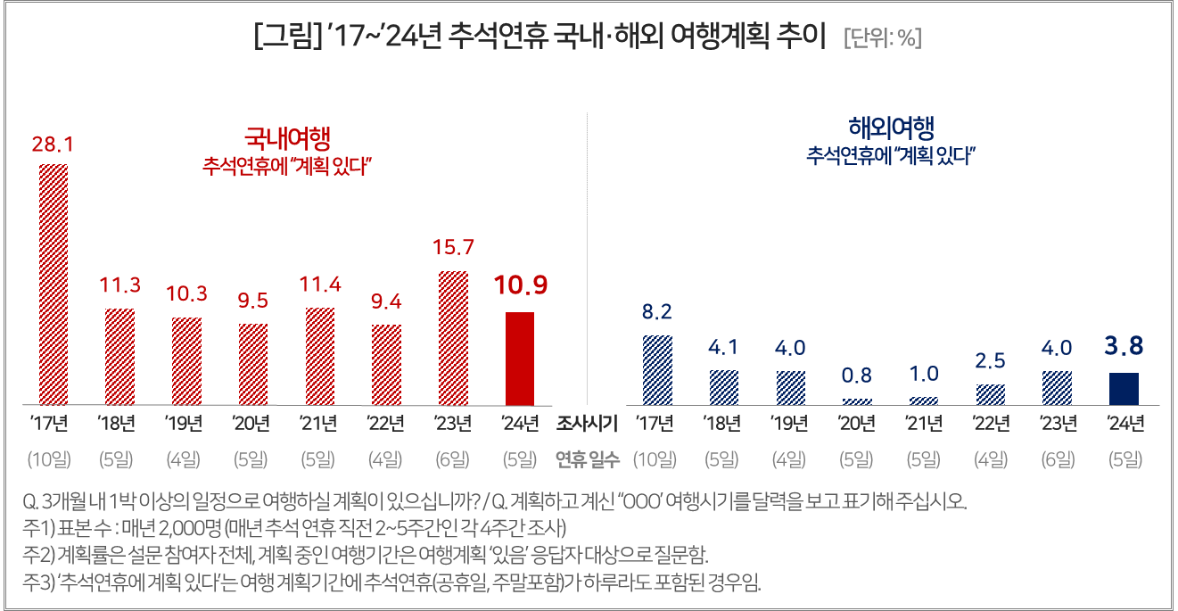

○ 지난 8년간 추이를 보면 '17년(10일 연휴)과 코로나 팬데믹 등 일부 기간을 제외하면 비슷한 흐름을 보였다. 국내여행은 10%대 초반, 해외여행은 4% 안팎을 유지했다. 큰 차이가 나타난 것은 코로나 시기다. 국내여행의 경우 코로나 초기(‘20년) 위축되는 듯했으나 해외여행 대체재 효과를 보며 일정 수준을 유지했던 반면 해외여행은 같은 시기 1% 미만을 기록하는 등 사실상 초토화됐다. 이어 작년 코로나 엔데믹 효과와 6일간의 연휴가 겹치면서 크게 상승했고, 올해 다시 평년 수준으로 회귀하는 등 국내∙해외여행의 동조화 현상이 되살아나고 있다.

**■ 국내여행 목적, ‘친지∙친척 만남’ 크게 늘어**

○ 다만 국내여행이 과열 후 하향 안정화 추세라면 해외여행은 아직 회복 단계다. 국내여행 계획률은 ‘22년 코로나 이전을 훌쩍 뛰어넘었다가(TCI 110) 최근에는 평년 수준으로 진정되고 있다(올해 7월 기준 TCI 97). 이에 비해 해외여행은 코로나 이전의 80% 수준에 머물러 회복이 더딘 편(7월 기준 TCI 83)이지만 이번 추석 연휴에는 코로나 이전에 거의 근접(TCI 95)했다. 국내여행은 현상 유지, 해외여행은 추가 상승의 가능성을 엿볼 수 있는 대목이다.

□ TCI는 여행 행태의 코로나 전후 변화를 직관적으로 비교할 수 있도록 컨슈머인사이트가 개발한 지표로, 비교 시점의 결과값을 ’19년 결과값으로 나눈 백분율[(비교 시점/’19년 결과값)x100]이다. TCI가 100보다 작으면 ’19년 동기보다 감소했고 크면 그만큼 증가했음을 뜻한다.

○ 또 하나 눈에 띄는 것은 국내여행의 경우 올해 여행 목적에서 ‘친지∙친척 만남’ 활동 비중이 30%로 작년(21%)보다 1.5배 높아진 점이다. 순수 여행 목적보다는 차례 등 명절 본연의 행사를 겸하는 비중이 커졌다고 볼 수 있다. 추석 연휴 여행의 경제 효과가 국내보다는 해외여행으로 더 쏠릴 수 있음을 시사하는 사례다.

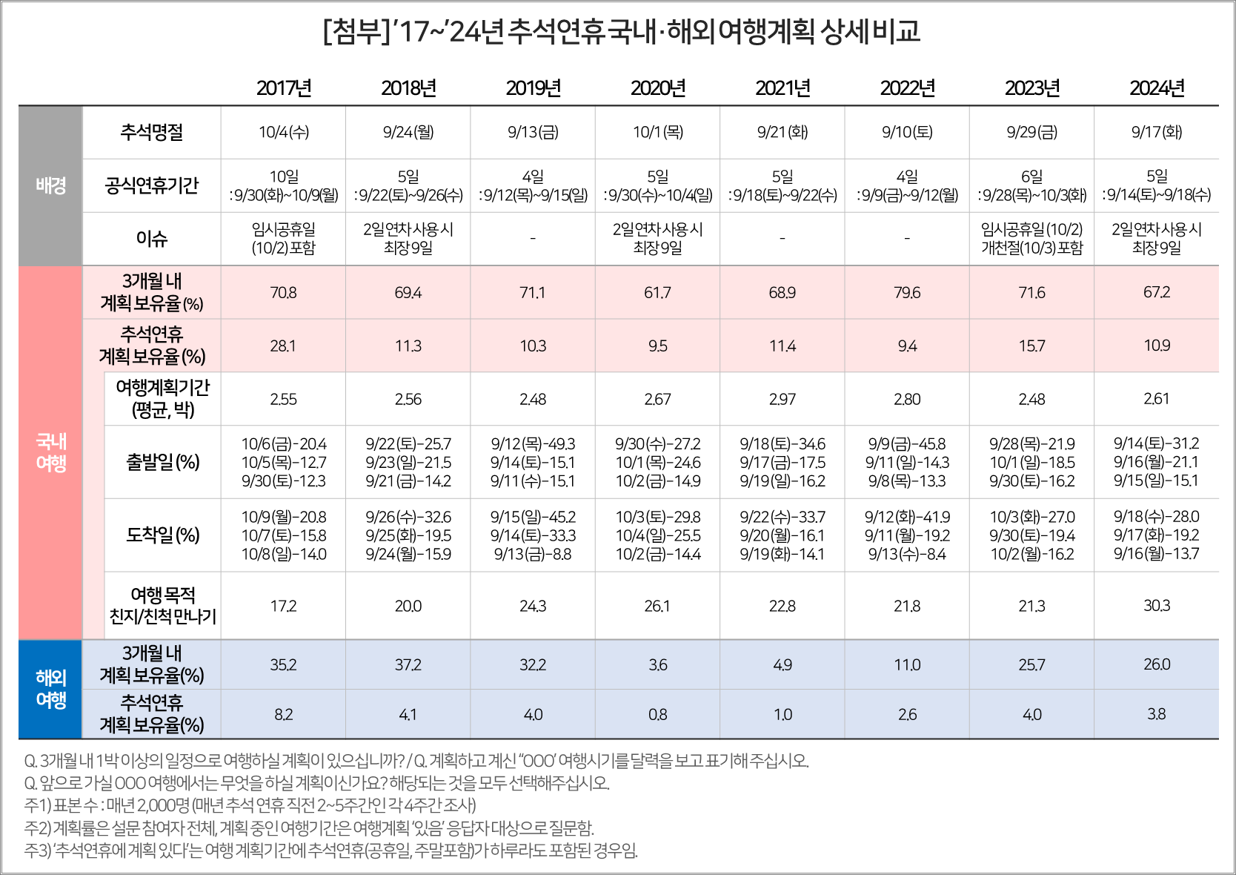

|  |
| --- |
| 컨슈머인사이트는 **비대면조사**에 **효율적**인 **대규모 온라인패널**을 통해 **자동차, 이동통신, 쇼핑/유통, 관광/여행, 금융** 등 다양한 산업에서 요구되는 **전문적이고 과학적인 리서치 서비스**를 제공하고 있습니다. **다양한 빅데이터**를 **패널 리서치 데이터**와 **융복합 연계**하여 데이터의 가치를 높이고 이를 다양한 산업에 적용하는 데 집중하고 있습니다. 특히 최근에는 **100% 모바일 기반**으로 **전국민 표본 대표성**을 가진 **조사 플랫폼 ’국대패널’**을 **론칭**하고 **조사업계 누구나 사용할 수 있도록 개방**했습니다. |

이 결과는 (주)컨슈머인사이트 소비자동향연구소가 매주 여행소비자 500명(연간 2만 6000명 조사)을 대상으로 수행하는 ‘주례 여행 행태 및 계획 조사’를 바탕으로 작성되었습니다. 매주 조사 결과와 분석 리포트는 컨슈머인사이트의 여가여행 홈페이지 <https://www.consumerinsight.co.kr/leisure-travel/>에서 볼 수 있으며 무료 다운로드도 가능합니다. 해당 데이터는 한국지능정보사회진흥원(NIA)의 빅데이터센터구축사업을 통해, 한국문화정보원 문화빅데이터플랫폼 마켓C [www.bigdata-culture.kr](https://www.consumerinsight.co.kr/voc_view.aspx?no=3465&id=pr10_list&PageNo=1&schFlag=0)에서도 공개되고 있습니다.

---------------------------------------------------------------------------------------------------------------------

Copyright ⓒ Consumer Insight. All rights reserved. 이 자료의 저작권은 (주)컨슈머인사이트에 있으며 언론사의 직접 인용 보도 외의 목적으로 사용할 수 없습니다. 그 밖의 인용 및 재배포는 컨슈머인사이트와 사전 협의를 거쳐 서면 승낙을 받은 경우에 한합니다.

|  |  |  |
| --- | --- | --- |
| **For-more-Information** | | |
| 김민화 연구위원/ph.D | kimmh@consumerinsight.kr | 02)6004-7643 |
| 이상현 대리 | leesh@consumerinsight.kr | 02)6004-7624 |